**《基础物理实验》实验报告**

分组号： 01—9

实验名称 杨氏模量 指导教师 程 瑜 组内编号 一97

姓名 王华强 学号 2016K8009929035 专业 计算机科学与技术

同组人员 无

实验日期 2017 年 12 月 25 日实验地点 教710 成绩评定

实验一:

实验目的:

学会用 CCD 杨氏模量测量仪测量长度的微小变化量；

学会测定金属丝杨氏弹性模量的一种方法；

学习用用逐差法、作图法和最小二乘法处理数据；

学会不确定的计算方法，结果的正确表达。

实验仪器与用具:

CCD 杨氏弹性模量测量仪、螺旋测微器、钢卷尺。

图

1

实验仪器示意图

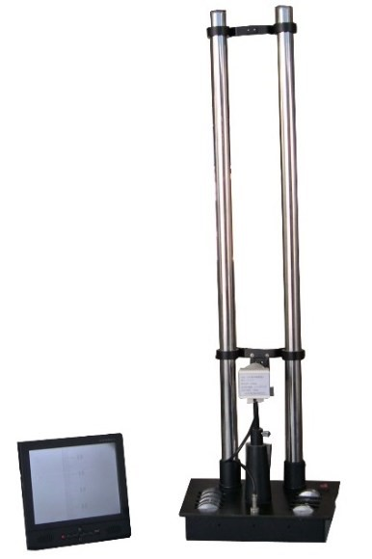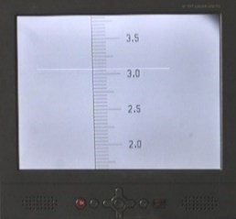

CCD 杨氏弹性模量测量仪主要技术指标如下：

采用分化板+CCD 测量显微镜系统+彩色液晶监视器方案；

立柱：不锈钢双柱高约 85cm；

钼丝：长约 60cm，直径 0.18mm，悬挂位置及长度可调节；

监视器：彩色液晶监视器；

分化板：刻度范围 4mm, 分度值 0.05mm，设有限位槽，可防止来回摆动，采用 LED 照明；

CCD 测量显微镜系统：放大倍率 60 倍，内含电子刻度线，可二维调节，可卸下用于其他微位移测量场合，采用高级面阵 CCD，信噪比≥52db，分辨率 480TVL，视频输出幅

度： 1.0VP-P/75Ω；

砝码组：10 个砝码，200 克 8 个及 100 克 2 个；

底座沉稳，可进行水平调节，设有储藏格可贮存砝码组；

(注) 测量相对不确定度：<5%；

实验原理:

任何物体在外力作用下都会发生形变，当形变不超过某一限度时，撤走外力之后，形变能随之消失，这种形变称为弹性形变。如果外力较大，当它的作用停止时，所引起的形变并不完全消失，而有剩余形变，称为塑性形变。发生弹性形变时，物体内部产生恢复原状的内应力。弹性模量是反映材料形变与内应力关系的物理量，是工程技术中常用的参数之一。

1．杨氏模量

在形变中，最简单的形变是柱状物体受外力作用时的伸长或缩短形变。设柱状物体的长度为L，截面积为S，沿长度方向受外力F作用后伸长（或缩短）量为ΔL，单位横截面积上垂直作用力F/S称为正应力，物体的相对伸长ΔL/L称为线应变。实验结果证明，在弹性范围内，正应力与线应变成正比，即：

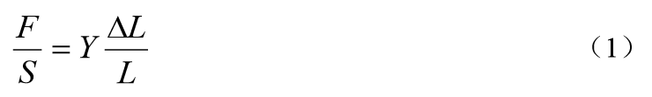

这个规律称为虎克定律。式中比例系数Y称为杨氏弹性模量。在国际单位制中，它的单位为

N/m²，在厘米克秒制中为达因/厘米²。它是表征材料抗应变能力的一个固定参量，完全由材

料的性质决定，与材料的几何形状无关。

本实验需要测量钼丝的杨氏弹性模量，实验方法是将钼丝悬挂于支架上，上端固定，下端加砝码对钼丝施加力F，测出钼丝相应的伸长量ΔL，即可求出Y。钼丝长度L用钢卷尺测

量，钼丝的横截面积S = πd²/4，直径d用螺旋测微器测出，力F由砝码的质量求出。由式（1）可得：

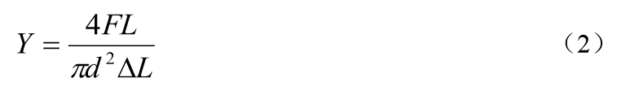

2．测量原理

在实际测量中，由于钼丝伸长量ΔL的值很小，约0.1mm数量级。因此这里ΔL的测量

采用显微镜和 CCD 成像系统进行测量。如图 1 所示，在悬垂的金属丝下端连着十字叉丝板和砝码盘，当盘中加上质量为 的砝码时，金属丝受力增加了



十字叉丝随着金属丝的伸长同样下降了ΔL，而叉丝板通过显微镜的物镜成像在最小分度为0.05mm 的分划板上，再被目镜放大，所以能够用眼睛通过显微镜对ΔL做直接测量。采用 CCD系统代替眼睛更便于观测，并且能够减轻视疲劳：CCD 摄像机的镜头将显微镜的光学图像汇聚到 CCD（Charge Coupled Device，电荷耦合器件）上，再变成视频电信号，经视频电缆传送到显示器，即可供多人同时观测。

实验内容

1．仪器调节

支架的调节：仪器外形见图 1。除显示器以外，各器件都在同一底座上。底座可以用螺旋底角调平。叉丝组分划板正对 CCD 摄像头。调节下横梁高度，保证叉丝组放置在下横梁的槽内。

CCD 摄像机的调节：将 CCD 摄像头放入固定座内，将 CCD 摄像头与分划板放置在同一

水平面上，前后调节 CCD 摄像头观察监视器，直到可以观察到清晰的像，若分划板刻度尺像不在监视器的中心，则微调 CCD 摄像头位置使像处于中心位置。

2. 测量

（1） 在测量钼丝杨氏模量之前，先放 2 块 100g 的砝码把钼丝拉直，保证分划板卡在下衡梁的槽内，这样可以避免在拉直过程中分划板旋转。注意分划板刻度尺在监视器上位置不要过高，需低于 3mm。

（2）记下待测细丝下的砝码盘未加砝码时屏幕上显示的毫米尺在横线上的读数 l0=0，以后在砝码盘上每增加一个M=200g的砝码，记下相应的叉丝读数 li（ i=1，2，……，8）。然后逐一减掉砝码，再从屏上读取 l1~，l2~，……，l3~。

加减砝码时，动作要轻，防止因增减砝码时使砝码盘产生微小振动而造成读数起伏较大。

（3）取同一负荷下叉丝读数的平均值，用逐差法求出钼丝荷重增减 4 个砝码时光标的平均偏移量ΔL。

（4）用钢卷尺测量上、下夹头间的钼丝长度L。

（4）用螺旋测微器测量钼丝直径d，由于钼丝直径可能不均匀，按工程要求应在上、中、下各部进行测量。每位置在相互垂直的方向各测一次。

（5）将前述原理公式分解整理即得：

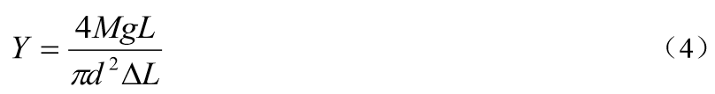

式中，ΔL与M有对应关系，如果M是 1 个砝码的质量，ΔL应是荷重增（或减）1 个

砝码所引起的光标偏移量；如果ΔL是荷重增（或减）4 个砝码所引起的光标偏移量，M就应是 4 个砝码的质量。（钼丝的杨氏模量 Y 约为 2.3×1011N/m2）。

**实验二**

**实验目的:**

1. 熟悉霍尔传感器特性
2. 用弯曲法测黄铜的杨氏模量
3. 定标霍尔传感器

**实验仪器:**

霍尔位置传感器杨氏模量测量装置

**实验步骤:**

1. **测量梁的尺寸, 仪器尺寸等.**
2. **按实验示意图设置仪器**
3. **调0仪器,调整霍尔传感器位置**
4. **调整加力旋钮并读值**

**实验原理:**

**利用小范围内两级相对磁铁的磁场线性性较好,有公式**



**由霍尔传感器记录微小的形变,再用这些形变计算杨氏模量.**

实验原始数据

仪器编号: YM250063

1. 拉伸法
2. 钼丝长度L = 551mm，卷尺仪器误差e = 1.2mm
3. 钼丝直径

|  |  |  |  |  |  |  |  |
| --- | --- | --- | --- | --- | --- | --- | --- |
| 测量次数 | 1 | 2 | 3 | 4 | 5 | 6 | 平均值‾d |
| d/mm | 0.189 | 0.190 | 0.188 | 0.186 | 0.188 | 0.191 | 0.189 |

1. 监视器示数

初始示数l0 = 1.79mm，千分尺仪器误差e = 0.004mm

|  |  |  |  |  |  |  |  |
| --- | --- | --- | --- | --- | --- | --- | --- |
| 序号i | 砝码质量M/g | 叉丝读数/mm | | | ‾liMi/（mm*g） | 示数差值  Δ‾li=‾li+4-‾li | 不确定度Δ（Δl） |
| 加载li/mm | 卸载l′i/mm | 平均值‾li/mm |
| 1 | 200 | 1.95 | 1.90 | 1.92 | 384 | 0.81 |  |
| 2 | 400 | 2.15 | 2.17 | 2.16 | 864 | 0.74 |
| 3 | 600 | 2.35 | 2.37 | 2.36 | 1416 | 0.75 |
| 4 | 800 | 2.54 | 2.55 | 2.54 | 2032 | 0.72 |
| 5 | 1000 | 2.72 | 2.74 | 2.73 | 2730 |  |
| 6 | 1200 | 2.90 | 2.89 | 2.90 | 3480 |
| 7 | 1400 | 3.10 | 3.12 | 3.12 | 4354 |
| 8 | 1600 | 3.26 | 3.26 | 3.26 | 5216 |
| ‾M | 900 |  | ‾l | 2.62 |  | | |
| ΣM | 7200 | Σl | 20.98 |

1. 霍尔法
2. 黄铜横梁的几何尺寸

|  |  |  |  |  |  |  |  |  |  |
| --- | --- | --- | --- | --- | --- | --- | --- | --- | --- |
| 长度d/mm | 223.4(内侧)/231.2(受力点间距) | | | | | | | | 平均值 |
| 宽度d/mm | 22.00 | | 21.84 | | 21.78 | | 21.82 | | 21.86 |
| 厚度a/mm | 0.991 | 0.991 | 0.993 | 0.990 | 0.995 | 0.991 | 0.988 | 0.989 | 0.991 |

1. 读数显微镜示数

显微镜初始读数Z0=2.242mm

|  |  |  |  |  |  |  |  |  |  |
| --- | --- | --- | --- | --- | --- | --- | --- | --- | --- |
| 序号i | 1 | 2 | 3 | 4 | 5 | 6 | 7 | 8 | 平均值 |
| Mi/g | 10.2 | 20.0 | 30.0 | 40.1 | 50.0 | 60.0 | 70.0 | 80.0 | 45.0 |
| Zi/mm | 2.315 | 2.482 | 2.632 | 2.727 | 2.806 | 2.979 | 3.091 | 3.214 | 2.780 |
| Ui/mV | 31 | 60 | 89 | 119 | 147 | 174 | 203 | 232 | 131.88 |
| ΔZi/mm | 0.491 | 0.497 | 0.459 | 0.487 |  | | | | 0.484 |
| ΔUi/mV | 116 | 114 | 114 | 113 | 114.3 |
| Ui²/mV² | 961 | 3600 | 7921 | 14161 | 21609 | 30276 | 41209 | 53824 | 21695 |
| Zi²/mm² | 5.359 | 6.160 | 6.927 | 7.437 | 7.873 | 8.843 | 8.874 | 9.554 | 7.614 |
| ZiUi/（mm*mV） | 71.765 | 148.920 | 234.248 | 324.513 | 412.482 | 518.346 | 627.473 | 745.648 | 385.424 |

**数据处理及结果**

实验一

计算杨氏模量:

1.钼丝长度

平均值为551mm.

讲义中给出了单次测量误差0.2cm

L = (551 ± 2) mm。

ΔE/E=0.36%

P=68.3%

1. 钼丝直径

平均值：0.189mm。

数据测量6次带来的不确定度：0.0016mm,约为0.002mm。

仪器公差为0.004mm

仪器测量6次带来的不确定度：0.0028mm约为0.003mm。

d = (0.180 ± 0.003)mm。

ΔE/E=1.7%

P=68.3%

1. 加减砝码后钼丝长度变化见上文. .

逐差法

由公式：Y = 4FL/(πd^2*ΔL), g = 9.81m/s².

ΔL均值为0.76mm M=0.9kg L=551mm

$$Y=2.62×{10}^{11}N/m^{2}$$

ΔL的A类不确定度（标准差）：0.0387mm。

ΔL的B类不确定度 X（仪器公差未知）：

ΔL的总不确定度：0.0387mm。

L = 551 ± 2 mm

d = 0.180 ± 0.003 mm.

由不确定度传递公式计算出N, 得到：

Y = $(2.62±0.14)×{10}^{11}N/m^{2}$

N%=5.4%

P=68.3%;

最小二乘法处理:

图1-1最小二乘法直线拟合结果-Y(中间量)

Excel中的线性拟合采用的是最小二乘法拟合: 因此直接用Excel计算出直线斜率, 代入公式计算得:

$$Y=2.04×{10}^{11}N/m^{2}$$

作图法处理杨氏模量:

图见附页, 选取两点得斜率为约1000

计算得:

$$Y=1.94×{10}^{11}N/m^{2}$$

实验二：

逐差法:



G取9.81m/s2

算得: $$Y=0.96×{10}^{11}N/m^{2}$$

杨氏模量的相对误差: $$Y=1.06×{10}^{11}N/m^{2}$$

相对误差为9.43%。

霍尔位置传感器的灵敏度系数

由：

逐差法:

ΔU(均值) =114.25mV，ΔZ(均值) = 0.4835mm，K = 236.30 V/m

最小二乘法:

图2-1最小二乘法直线拟合结果-K

原理同上, K = 228.52 V/m.

作图法: 同理作图, 选取距离较远的两点计算得斜率为: 240, i.e.

K = 240V/m。

思考题与讨论:

讨论部分:

关于实验, 有一个比较有趣的问题, 就是两个相对的磁铁, 其中间的磁场强度究竟处于何种分布状态. 其分布状态是否会出现较大的不规则而影响实验结果. 通过实验结果我们看到, 在靠近中心的区域, 随着霍尔传感器移动磁场强度呈线性变化, 因此可以判断这样的磁场在中心部分是线性变化的, 没有造成较大的误差.

思考题部分:

1. 杨氏模量测量数据N若不用逐差法而用作图法，如何处理?

与上文所述处理相同: 画图, 取两点, 求斜率, 用斜率计算对应的物理量的值.

2. 两根材料相同但粗细不同的金属丝，它们的杨氏模量相同吗？为什么？

相同, 由

E可以理解成是描述单位截面积的材料伸长到原来一定比例时所需的力的大小. 既然是”单位截面积伸长一定比例所对应的力的大小”, 且形状相同, 材料相同, 自然杨氏模量相同.

3. 本实验使用了哪些测量长度的量具？选择它们的依据是什么？它们的仪器误差各是多少？

仪器误差Ppt中已有介绍, 卷尺用于较长的金属丝的测量, 对精度要求不高, 刻度尺用于20cm左右的长度的测量, 游标卡尺用于精确测量短距, 千分尺用于直径测量, 厚度测量, 极短的长度测量且有着极高的精度, ccd起放大作用, 使得确定长度更容易, 减轻了读细小刻度的负担, 同时放大了金属丝的微小形变.

4. 在CCD法测定金属丝杨氏模量实验中，为什么起始时要加一定数量的底码？

使得金属丝起始时处于拉直状态.

5. 加砝码后标示横线在屏幕上可能上下颤动不停，不能够完全稳定时，如何判定正确读数?

如果振动过大, 尝试用手辅助稳定. 此后等待其稳定, 确定在可以较准确的确定横线上下颤动的中心时读数.

6. 用霍尔位置传感器测位移有什么优点？

将位移转化成电信号, 方便以后的自动化处理. 同时使得测量微小的位移成为可能. 作为传感器, 可以在无人值守的情况下进行测量. 在K值准确, 磁场线性性强时有着很高的准确性.